32

Exercice 1 : Citer 3 noms de solutions technologiques programmables pour

…………………………………………………………………………………………………………………………
…………………………………………………………………………………………………………………………
…………………………………………………………………………………………………………………………

réaliser la fonction Traiter

32

Exercice 2 : Compléter la phrase avec les propositions suivantes :
| l’ordre | d’énergie | d’information |

La chaîne …………………….……………………reçoit …………………….………………de la chaîne ……………….……………………

42

Exercice 3 : Compléter le diagramme suivant :
Traiter
………………….…………..………
………………………...…….…….………

42

Exercice 4 : Compléter le tableau suivant à partir du diagramme :
Acquérir
Signal électrique logique
……………………………………….

Rayons infrarouges

Réglage de la distance
……………………………………….

Le type du signal électrique | Le nom de la  fonction | La grandeur physique | La consigne de l’utilisateur
…………………………………  ………………………………… | …………………………………  ………………………………… | …………………………………  ………………………………… | …………………………………  …………………………………

42

Exercice 5 :
- Compléter l’organigramme qui convient à son algorithme ci-dessous :
……………………………
……………………………
……………………………
……………………………
……………………………
……………………………

Début
Entrer la valeur de a
Entrer la valeur de b
Calculer S = a + b
Afficher la valeur de S
Fin

22

- Donner la signification de ce symbole dans l’organigramme

……………………………………………….…………………………………………………………

32

Exercice 1 : Compléter le tableau ci-dessous en se basant sur le schéma suivant :
Carte Arduino
Signal électrique
D’acquisition
Signal électrique de commande

32

La solution technologique pour traiter | Le type du signal à traiter | L’ordre de traitement
…………………………………………………………………………………………………………… | ………………………………………………………  ……………………………………………………… | ……………………….………………………  …………………….…………………………
Exercice 2 : Donner la définition de la fonction Traiter
…………………………………………………………………………………………………………………..………………………………………………………
…………………………………………………………………………………………………………………..………………………………………………………

32

…………………………………………………………………………………………………………………..………………………………………………………
Exercice 3 : Citer 3 noms de solutions technologiques pour réaliser la fonction
Acquérir
1- ……………………………………………….………2- ……………….………………..…….………………3- ……………….…….………………………………

32

Exercice 4 : Compléter avec les éléments convenables
……………………………………………

……………………………………………

Acquérir
………………………...………………….…………….

22

Exercice 5 : Compléter le type de chaque signal électrique :
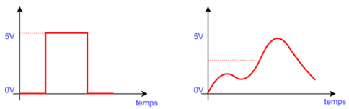
……………………………………………

……………………………………………

……………………………………………

……………………………………………

42

Exercice 5 :
- Compléter l’algorithme qui convient à son organigramme ci-dessous :
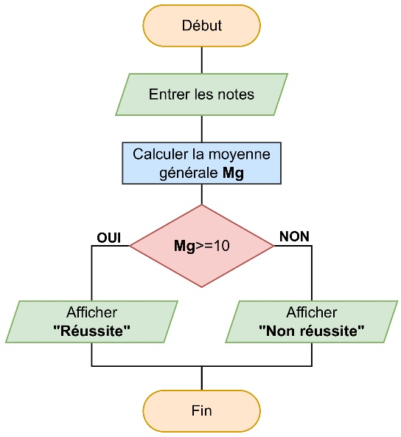

……………………………………………

……………………………………………

……………………………………………

Si Mg>=10 Alors
……………………………………………
Sinon
……………………………………………

……………………………………………

?

22

- Donner la signification de ce symbole dans l’organigramme

……………………………………………….…………………………………………………………

Correction

32

Exercice 1 : Citer 3 noms de solutions technologiques programmables pour

- Carte Arduino - Micro Bit - API …

réaliser la fonction Traiter

32

Exercice 2 : Compléter la phrase avec les propositions suivantes :
| l’ordre | d’énergie | d’information |

La chaîne d’énergie reçoit l’ordre de la chaîne d’information

42

Exercice 3 : Compléter le diagramme suivant :
Traiter
Signal électrique
d’acquisition
(Logique ou analogique)
Signal électrique de commande (ordre)

42

Exercice 4 : Compléter le tableau suivant à partir du diagramme :
Acquérir
Signal électrique logique
……………………………………….

Rayons infrarouges

Réglage de la distance
……………………………………….

Le type du signal électrique | Le nom de la  fonction | La grandeur physique | La consigne de l’utilisateur
Logique | Acquérir | Rayons infrarouges | Réglage de la distance

42

Exercice 5 :
- Compléter l’organigramme qui convient à son algorithme ci-dessous :
Calculer S = a + b

Fin

Entrer la valeur de b

Afficher la valeur de S

Début
Entrer la valeur de a

Début
Entrer la valeur de a
Entrer la valeur de b
Calculer S = a + b
Afficher la valeur de S
Fin

22

- Donner la signification de ce symbole dans l’organigramme

Opération

32

Exercice 1 : Compléter le tableau ci-dessous en se basant sur le schéma suivant :
Carte Arduino
Signal électrique d’acquisition
Signal électrique de commande

32

La solution technologique pour traiter | Le type du signal à traiter | L’ordre de traitement
Carte Arduino | Signal électrique | Signal de commande
Exercice 2 : Donner la définition de la fonction Traiter
La fonction Traiter est l’ensemble des opérations effectuées sur les signaux porteurs d’informations provenant de l’acquisition pour engendrer un signal de commande (ordre).

32

Exercice 3 : Citer 3 noms de solutions technologiques pour réaliser la fonction
Acquérir
1- Détecteur de mouvement 2- Capteur de température 3- Détecteur infrarouge…

32

Exercice 4 : Compléter avec les éléments convenables
Acquérir
Signal électrique d’acquisition
(Logique ou analogique)
Grandeur physique

Consigne de l’utilisateur

22

Exercice 5 : Compléter le type de chaque signal électrique :

Signal logique

Signal analogique

42

Exercice 6 :
- Compléter l’algorithme qui convient à son organigramme ci-dessous :

Début

Entrer les notes

Calculer la moyenne générale MG

Si Mg>=10 Alors
Afficher “ Réussite ”
Sinon
Afficher “ Non réussite ”

Fin

?

22

- Donner la signification de ce symbole dans l’organigramme

Test

